**养老保险到龄老人生存认证解说**

1. **打开手机“应用市场”，点击搜索“内蒙古人社”→“安装”→“打开”；**

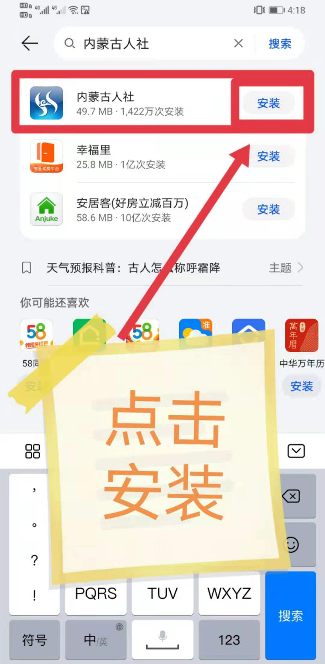

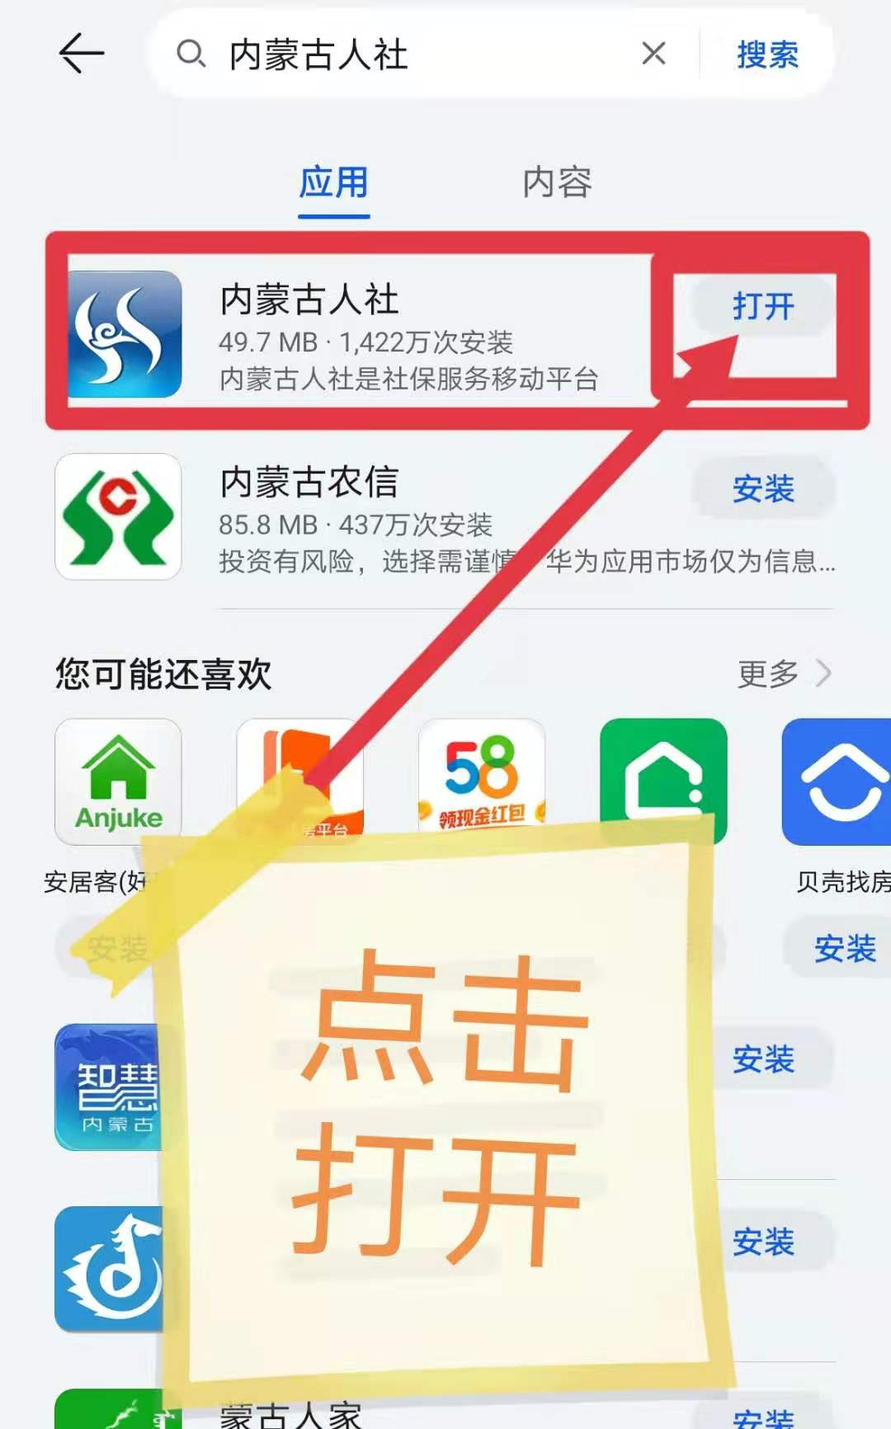

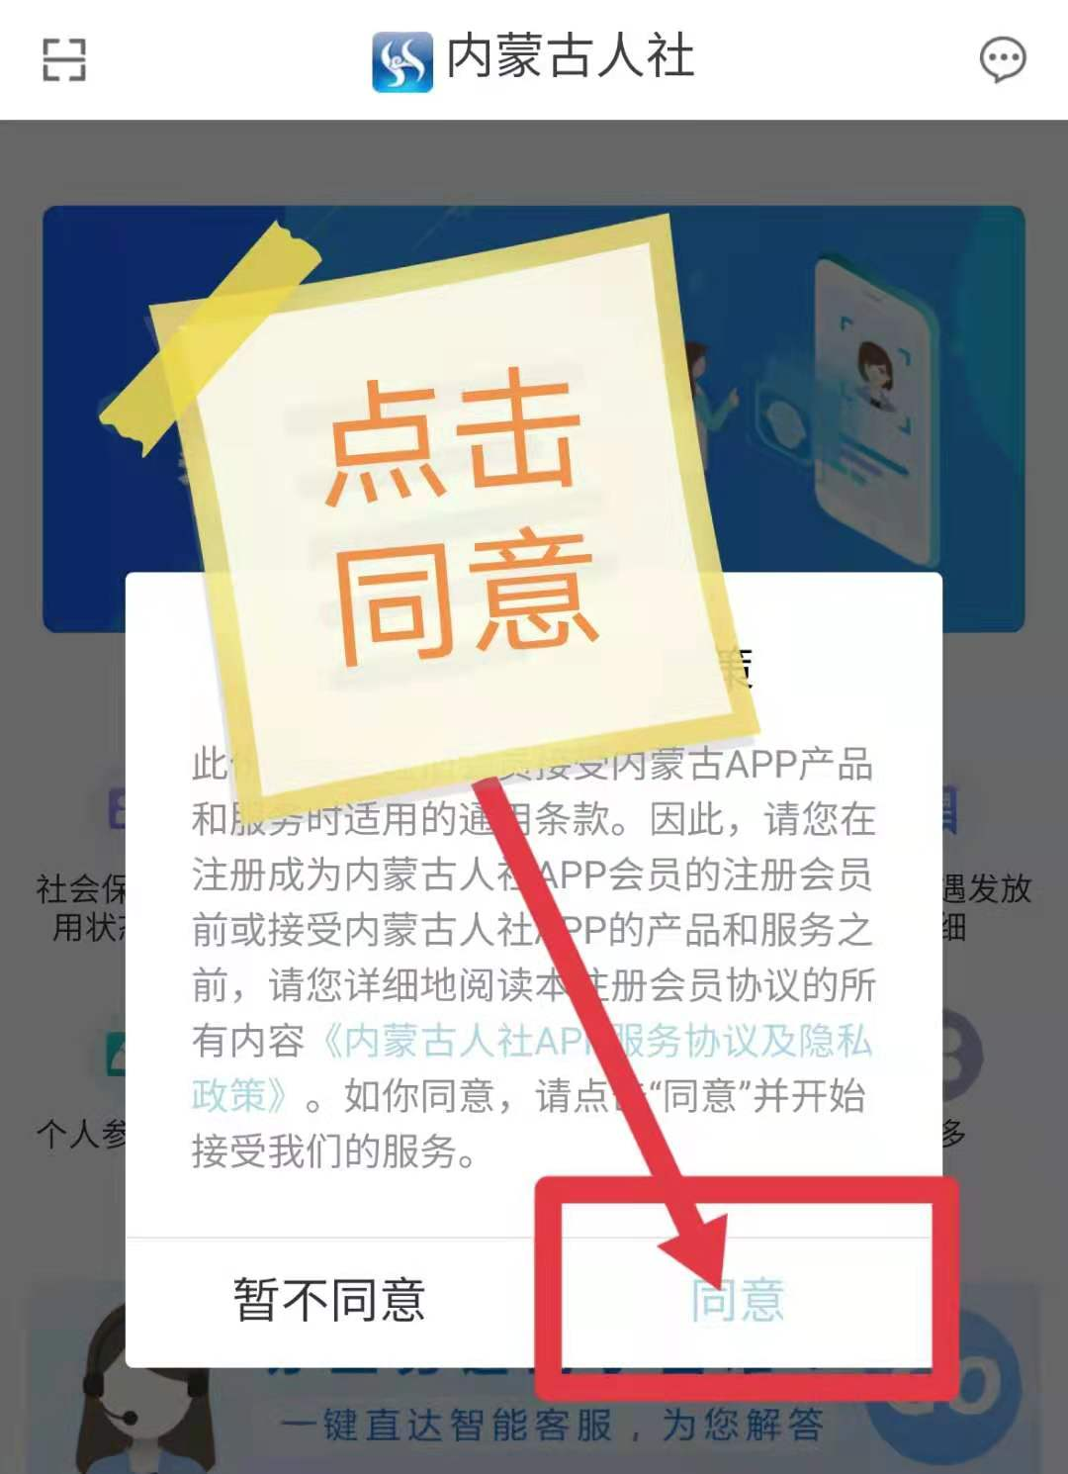

1. **进入界面以后，选择“资格认证”→界面向上滑，勾选承诺事项→点击“继续”；**



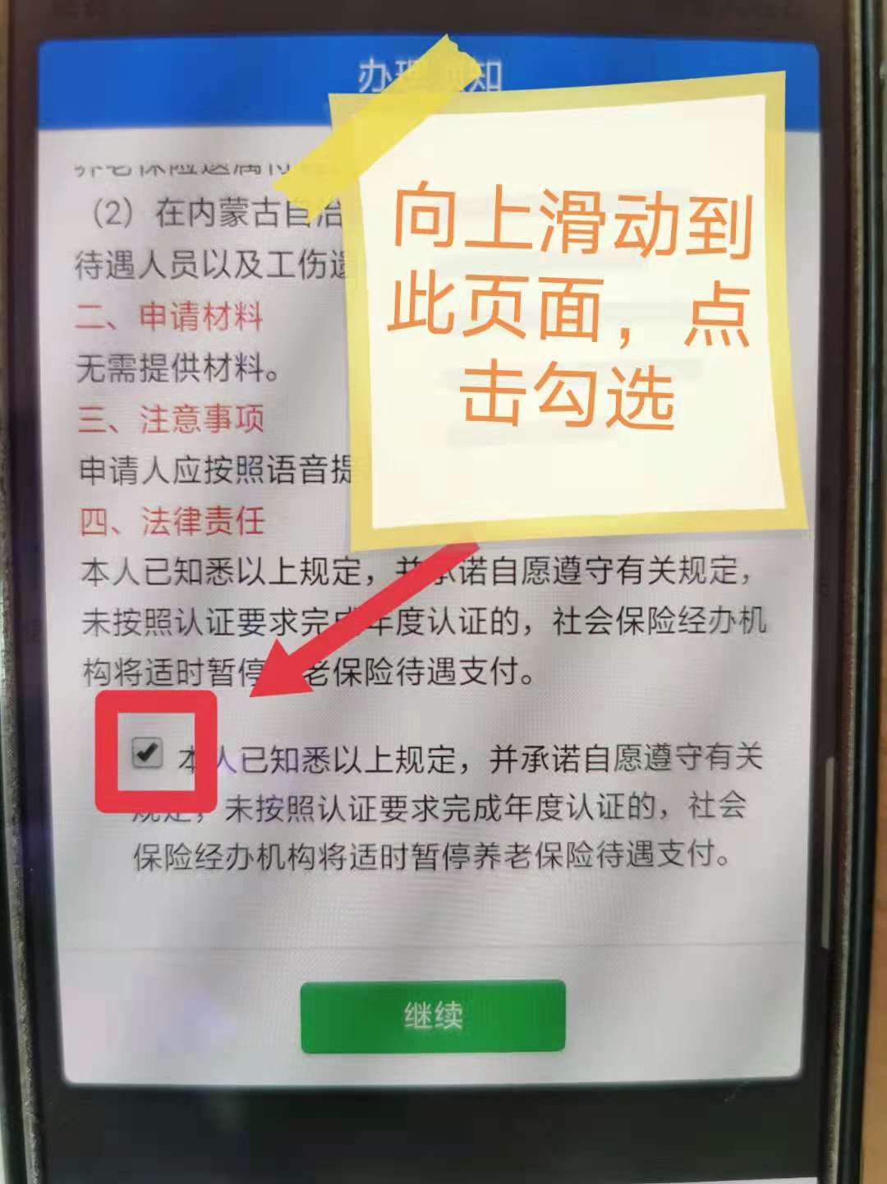

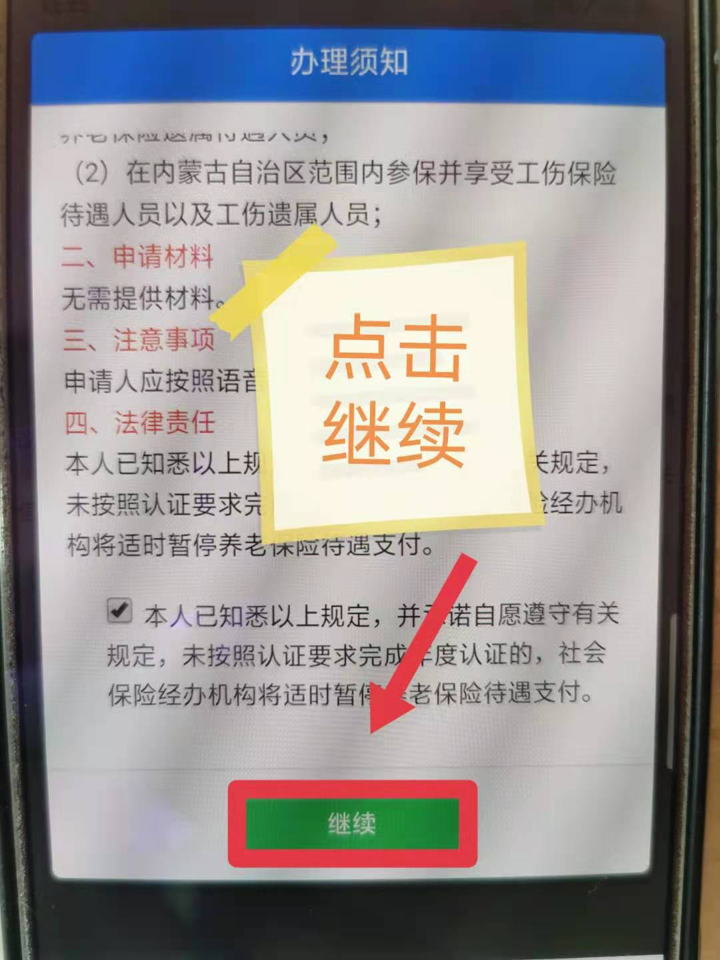

1. **点击证件类别→→选择“身份证”；**

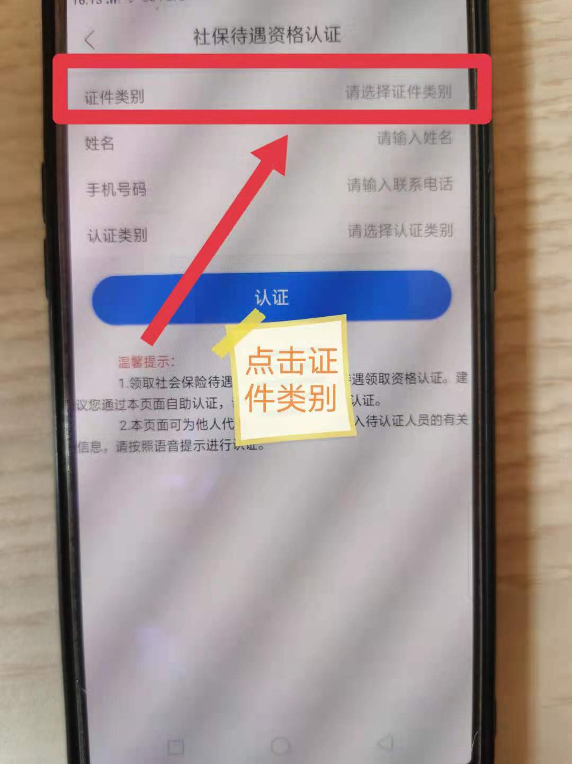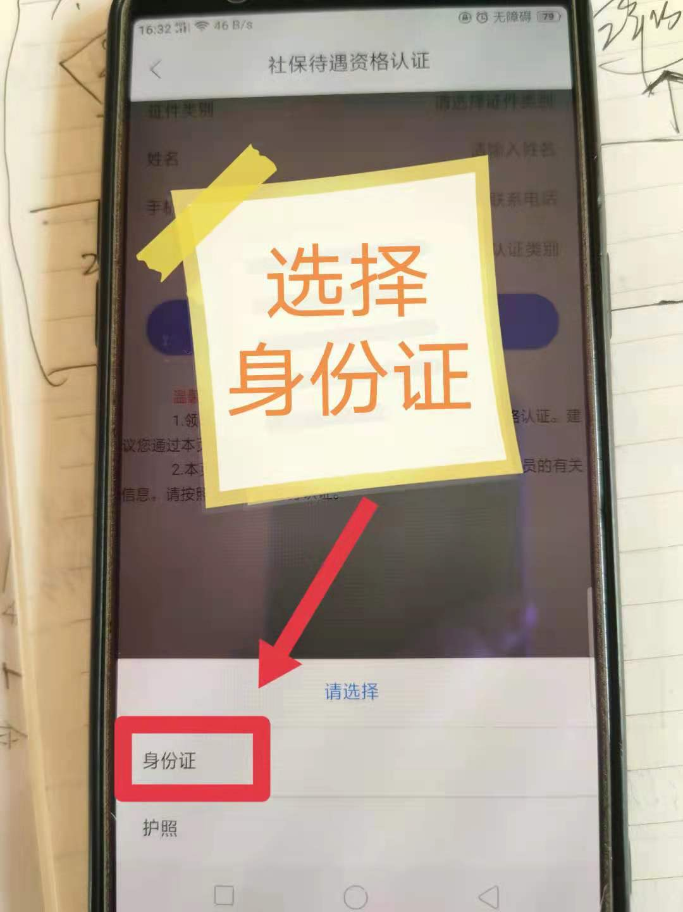

1. **依次填写身份证号码、姓名、手机号；**

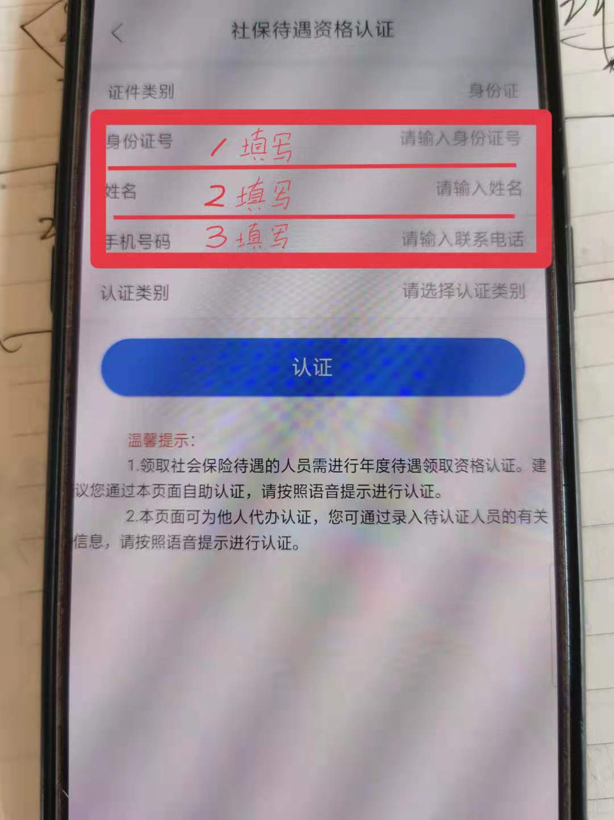

1. **点击认证类别→选择“养老资格认证”→点击“认证”→按照提示进行扫脸认证即可。**

